办公自动化系统（OA）升级改造 采购项目
招标文件
招标编号：2017097



南京航空航天大学
二○一七年七月
目录
Ⅰ.招标公告
Ⅱ.投标人须知
Ⅲ.投标文件格式
Ⅳ.货物需求一览表及技术规格
Ⅴ.招标商务条款
Ⅵ.合同条款
Ⅰ.招标公告
致投标人：
南京航空航天大学将对办公自动化系统（OA）升级改造及其伴随服务进行招标，现邀请有供货能力的制造厂商、代理商或经销商前来投标。
1. 招标文件编号：2017097 采购形式：公开招标
2. 招标内容及数量：
办公自动化系统（OA）升级改造，详见货物需求一览表及技术规格。
3. 投标人资格要求：
1）、投标人应当符合《政府采购法》第二十二条规定的资格条件；
2）、投标人应熟知本招标货物的制造及验收标准。
3）、投标人必须遵守国家法律、行政法规，具有良好的信誉、商业道德，资金和财务状况良好；
4）、投标货物在市场有良好的销售和使用业绩；
5）、投标人为有能力提供货物及其服务的合法生产商且具有《软件企业认定证书》；
6）、投标人需在项目本地有常驻的服务机构和技术服务人员；
7）、本项目不接受联合体投标；

4. 投标报名时间：从即日起至招标公告发布之日起一周内，8：00~12：00(上午)，14：00~17:00(下午)。
5. 报名方式：公司营业执照+报名函（所报项目名称及编号，联系人名字、手机号码、电子邮箱、投标产品品牌，公司盖章），传真到025-84892542。若准备投外贸产品，请以贸易公司名义报名，以保证如中标后的合同人与投标人名称完全一致。报名期结束后统一发送招标文件至所留的电子邮箱。
6. 投标时间：另行通知。
7. 投标地点：南京市御道街29号行政楼322室。
8. 开标时间：另行通知。
9. 开标地点：南京市御道街29号行政楼（A1号楼）319室，如有变化另行通知。
10. 投标人如对本招标文件的技术规格和需求有疑问时，请联系：
联系人：王老师 电话：13770782887
11. 投标人如对本招标文件需要咨询时，可来人、来函（传真）或电话与我校联系。
联系人：翟老师、李老师或王老师 电话：025-84892542或84892959
传 真：025-84892542 Email：sbk@nuaa.edu.cn
地 址：南京市御道街29号381信箱 邮编：210016
Ⅱ.投标人须知
一、招标文件
1. 招标文件共包括六个部分：投标邀请函、投标人须知、投标文件格式、技术需求一览表和技术规格、招标商务条款、合同格式。
除本招标文件内容外，招标人在招标期间发出的所有正式函件（包括招标文件的修改、澄清、补充通知等），均是招标文件的组成部分，调整后的需求以最新更新者为准。
2. 投标人应详阅招标文件中所有的须知、格式、条款、技术规格和其它资料。如果投标人没有按照招标文件的要求提交全部资料，或者提交的资料没有对招标文件在各方面作出实质性响应，可能导致其投标被拒绝，该风险由投标人承担。
3. 投标人被视为充分熟悉本招标项目所在地的与履行合同有关的各种情况，包括自然环境、气候条件、劳动力及公用设施等，本招标文件不再对上述情况进行描述。
4. 要求对招标文件进行澄清的投标人应以书面形式通知招标人。对投标截止时间16日以前收到的对招标文件的澄清要求，招标人认为有必要时可将答复内容（包括原提出的问题，但不包括问题的来源），以书面形式提供给所有已购买招标文件的潜在投标人。
5. 招标人可因任何原因，在投标截止时间前15日对招标文件进行修改或澄清，并以书面形式通知所有已购买招标文件的潜在投标人。所有已购买招标文件的潜在投标人在收到上述通知后，应在1个工作日内（以发出时间为准）以书面形式向招标人确认收到，以表示在编制投标文件时已考虑了上述修改或澄清。经催促仍不确认的，投标人将承担被拒绝投标的风险。
6. 本招标文件的最终解释权属于招标人。
二、投标文件
7. 投标文件组成：投标函、投标分项报价表、货物报价明细表、配套及辅助材料报价明细表、专用仪表及工作报价明细表、专用仪表及工作报价明细表、服务内容及服务承诺的详细描述、商务偏离表、资格证明文件、强制认证有关文件、业绩表、投标人及制造企业概况、投标货物清单、技术响应偏离表、技术建议方案、制造检验验收标准、货物包装和运输方案的详细描述、货物样本等，详见Ⅲ.投标文件格式。
8. 投标文件由中文书写，并严格按照Ⅲ.投标文件格式的要求填写，格式规定的内容不得遗漏（如确实不是项目涉及的内容，填“无”），否则投标人将承担其投标被拒绝的风险。
9. 报价填写。以人民币或国际主要货币万元为单位报价，分别按照投标分项报价表、货物报价明细表、配套及辅助材料报价明细表、专用仪表及工作报价明细表、专用仪表及工作报价明细表填写，不得笼统只报一个总的价格，否则投标人将承担其投标被拒绝的风险。
10. 偏离表填写。关注偏离的部分有商务相应偏离表和技术响应偏离表。对技术和商务的要求须逐条作出响应，而不应以“全部符合”等字样来响应，否则投标人将承担其投标被拒绝的风险。
11. 投标文件份数、标记和密封要求。招标文件一式七份，正本一份，副本六份（同时提供投标文件电子档光盘）。投标人应将投标文件正本和所有的副本装订后，共同密封装在一个大信封中，且投标文件封面上标明“正本”“副本”字样，信封必须密封，否则招标人有权拒绝其投标。
12. 正本中的所有盖章、签字都应符合相应规定，内容和证明文件应真实有效，如果存在虚假诈骗信息，投标一律按照废标处理。正本的每一页都应由法定代表人或其授权代表用姓或首字母签字。
三、重大偏差和细微偏差
13. 重大偏差是指投标文件未对招标文件作出实质性响应。投标文件有下列情况之一的，即为重大偏差：
1）、没有按照招标文件的要求由投标人法定代表人或其授权代理人签字/盖章的；
2）、没有按照招标文件的要求加盖公章的；
3）、未提供投标书或投标书有瑕疵的；
4）、在同一包中，投标人递交两份或者多份内容不同的投标文件或有多个不同总报价的（经招标人允许的除外）；
5）、投标人的组织机构、财务、技术和生产能力等发生了实质性变化，不再满足原有资格要求的；
6）、投标人资格或投标货物资格不符合国家有关规定或招标文件要求的；
7）、明显不符合招标文件所提供的技术规格、技术标准和要求的；
8）、投标文件载明检验标准和方法不符合招标文件的要求的；
9）、投标文件附有招标人不能接受的条件的；
10）、资格证明文件不全或有瑕疵的；
11）、超出经营范围投标的；
12）、业绩不符合招标文件要求的；
13）、对招标文件中的加注星号（“★”）条款有偏离的；
14）、不符合招标文件中规定的其他实质性要求的。
14. 细微偏差是指投标文件在实质上响应招标文件的要求，但在个别地方存在漏项或者提供了不完整的技术信息和数据等情况，并且补正这些遗漏或者不完整不会对其他投标人造成不公平的结果。细微偏差不影响投标文件的有效性。
四、废标
15. 根据本招标文件，经评标委员会讨论被确定为有一项重大偏差的投标文件均作废标处理。
16. 评标委员会在评审过程中，发现有下列情况之一的均作废标处理：
1）、投标人提交的投标文件存在严重缺漏，或投标文件未按招标文件要求格式和内容编制，经评标委员会讨论，被确认为未对招标文件作出实质性响应的；
2）、评标过程中，评标委员会发现投标人以他人名义投标、串通投标、以行贿手段谋取中标或以其他弄虚作假方式投标的；
3）、评标过程中，评标委员会发现投标人的报价明显低于其他投标价或在设有标底时明显低于标底，使得其投标报价可能低于其个别成本，应当要求该投标人作出书面说明并提供相关证明材料。投标人不能合理说明或者不能提供相关证明材料的，由评标委员会认定该投标人以低于成本报价竞标的；
4）、投标人不能按照要求对投标文件进行澄清、说明或者补正，影响评标过程的；
5）、经查证投标人有腐败和欺诈行为的，或在投标文件中提供虚假信息经评标委员会讨论可以废标的。
五、评标方法
17. 招标项目一般采用综合评分法：即在最大限度地满足招标文件实质性要求前提下，按照招标文件中规定的各项因素进行综合评审后，以评标总得分最高的投标人作为中标候选人。招标文件中加注星号（“★”）的为主要条款，投标文件对这些主要条款的任何偏离将导致废标。分为价格（30分）、技术（40分）、服务（15分）、财务信誉业绩（12分）、招标文件响应程度（3分）五个部分（满分100分）。

序号 | 评分因素 | 分值 | 评审标准
1 | 价格(30) | 30 | 报价：  所有有效报价的算术平均值为基准价得满分30分。每高于基准价1%扣1分，每低于基准价1%扣0.5分。
2.1 | 技术(40) | 28 | 技术方案：  1、需求理解：对学校OA的建设目标、建设内容、建设思路及建设理念等理解准确，能提出本项目建设的清晰思路。最优得4分，其它酌情评分。  2、系统整体设计：符合项目总体技术要求,能够提供清晰完整的系统架构图及技术方案，采用JAVA等主流开发技术。最优得4分，其它酌情评分。  3、用户体验：针对不同用户、平台、模块、终端有统一的体验度的设计方案。最优得4分，其它酌情评分。  4、安全应急：有详细的针对网络安全、数据安全、系统瘫痪等事件的整套应急方案。最优得4分，其它酌情评分。  5、异构系统集成方案：对第三方异构系统逐项给出了详细的技术解决方案。最优得4分，其它酌情评分。  6、系统测试：给出了详细的测试方案。最优得4分，其它酌情评分。  7、系统部署：对系统所需服务器环境、存储环境提出了详细的需求和部署方案。最优得4分，其它酌情评分。
2.2 | 技术(40) | 12 | 实施方案：  1、需求调研：具有针对性的软件调研表、调研范围，提出本项目业务功能的调研设计方案。最优得5分，其他酌情评分。  2、项目实施方案：实施进度及人员资源安排等方案详实、合理，方案中的实施步骤和实施方法论具有很强的针对性，方案有很强的可操作性。最优得4分，其他酌情评分。  3、项目培训：具有良好的培训方案，对招标要求中的技术培训内容、培训计划、培训时间、地点进行了详细分解。最高得3分。
3.1 | 服务(15) | 5 | 本地化服务能力：  投标人在南京有本地化服务团队，得3分；需在投标文件中提供办公场所租赁合同复印件，否则不得分；  投标人在南京有不低于30人的服务团队，得5分；需在投标文件中提供不少于30人的人事合同复印件，否则不得分。
3.2 | 服务(15) | 5 | 项目实施能力：  项目组负责人具有PMP证书复印件，得2分；  项目组成员参与实施过高校同类型项目的工作，得3分；需实施单位提供盖章证明；
3.3 | 服务(15) | 5 | 维保期：  满足招标文件要求得5分，每减少1年原厂质保服务扣1分，扣完为止。
4.1 | 财务信誉业绩(12) | 6 | 同类业绩：  投标人提供与本项目类似的OA建设案例：985/211院校案例(须全校使用)，每提供一个得2分；提供其它本科院校类似案例(须全校使用)，每提供一个得0.5分，非全校使用或没有不得分；本项最多得6分（提供2014年1月1日-至今所签订的合同及测试报告复印件）
4.2 | 财务信誉业绩(12) | 5 | 资质证书：  投标人具有省级行业组织评估的软件企业认定证书复印件，得1分；  投标人具有所投产品的计算机软件著作权登记证书复印件，得1分；  投标人具有所投产品的软件产品证书复印件，得1分；  投标人具有重点软件企业证书复印件，得1分；  投标人具有ISO9001质量管理体系认证证书复印件或软件成熟度模型CMMI三级或以上认证复印件，得1分；  投标文件中提供上述证书复印件，本项最高得5分。
4.3 | 财务信誉业绩(12) | 1 | 财务状况：  投标人提供近三年任一年的财务审计报告复印件，得1分。
5 | 招标文件响应程度(3) | 3 | 评委根据投标文件对招标文件的响应程度评分，最优的得3分，良得2分，一般得1分。

六、其他
★18）、本次招标没有二次报价，请投标人在标书中慎重考虑投标价格，一旦开标，不得再做任何修改！
Ⅲ.投标文件格式
一、投标函格式
投 标 函

致：南京航空航天大学

根据贵方为（项目名称）项目招标采购货物及服务的投标邀请（招标编号），投标人代表（姓名、职务）经正式授权并代表投标人（投标人名称、地址）提交投标文件正本一份及副本六份。

据此函，签字代表宣布同意如下：
1、所附投标价格表中规定的应提交和交付的货物投标总价为（注明币种，并用文字和数字表示的投标总价）；质保期为 年，供货期为 月；
2、投标人将按招标文件的规定履行合同责任和义务。
3、投标人已详细审查全部招标文件，包括有关澄清和修改说明（如果有的话）。我们完全理解并同意放弃对这方面有不明及误解的权力。
4、本投标有效期为自开标日起 90 个日历日。在这期间，本投标文件将始终对我方具有约束力。如果中标，本次招标文件和本投标文件（含承诺书）将作为买卖合用的附件。
5、我方愿意向招标人提供任何与本次招标有关的其他资料。
6、我方愿意履行自己在投标文件中的全部承诺和责任。
7、我方愿意遵守招标文件中对投标者的所有规定。
8、我方完全理解招标代理机构和招标人有保留在授标之前任何时候接受或拒绝任何投标，以及宣布招标程序无效或拒绝所有投标的权力。我方完全理解招标代理机构和招标人无向未中标人解释未中标理由的义务。
9、投标人同意提供按照贵方可能要求的与其投标有关的一切数据或资料，完全理解贵方不一定接受最低价的投标或收到的任何投标。
10、其他说明：
11、与本投标有关的一切正式往来信函请寄：
地址 传真 电话

投标人代表（签字）
投标人名称（公章）
日期

★制造商专项授权书（原件）或者代理商/经销商证书（复印件）且专项授权优先：
二、投标分项报价表格式（1）
投标分项报价表
（境内供货的投标）
投标人名称： 招标编号： 金额单位：
序号 | 名 称 | 型号和规格 | 数量 | 原产地和制造商名称 | 单价  （注明装运地点） | 总价 | 至最终目的地的运费和保险费
1 | 主机和标准附件
2 | 配套辅助设备、材料
3 | 备品备件
4 | 专用工具
5 | 安装、调试、检验
6 | 培训
7 | 技术服务
8 | 其他
总计
投标人代表签字：

注：1、如果按单价计算的结果与总价不一致，以单价为准修正总价。
2、如果不提供详细分项报价将视为没有实质性响应招标文件。
二、投标分项报价表格式（2）
投标分项报价表
（境外供货的投标）
投标人名称： 招标编号： 金额单位：
序号 | 名 称 | 型号和规格 | 数量 | 原产地和  制造商名称 | CIF/CIP单价  （注明目的港或目的地） | CIF/CIP总价 | 至最终目的地的内陆运费和保险费
1 | 主机和标准附件
2 | 配套辅助设备、材料
3 | 备品备件
4 | 专用工具
5 | 安装、调试、检验
6 | 培训
7 | 技术服务
8 | 其他
总计
投标人代表签字：

注：1、如果设备需要吊装，则此总计包含吊装费用。如果安装需要特别配合的条件，请注明。
2、如果不提供详细分项报价将视为没有实质性响应招标文件。
三、投标分项报价表-1格式
货物（主机和标准附件）报价明细表
投标人名称： 招标编号： 金额单位：
序号 | 货物（含材料）名称 | 型号及规格 | 单位 | 数量 | 单价 | 总价 | 制造商/产地
本项累计总价：

投标人代表（签字）：
日期：
注：（1）.此表价格中已含包装费；
（2）.此表中货物明细应与招标文件的Ⅳ.货物需求一览表及技术规格中第二部分技术规格书中的“招标货物的名称与数量”保持一致。
三、投标分项报价表-2格式
配套及辅助设备、材料报价明细表
投标人名称： 招标编号： 金额单位：
序号 | 设备、材料名称 | 型号及规格 | 单位 | 数量 | 单价 | 总价 | 产地
本项累计总价：

投标人代表（签字）：
日期：
注：此表价格中已含包装费；
三、投标分项报价表-3格式
专用仪器仪表及工具报价明细表
投标人名称： 招标编号： 金额单位：
序号 | 仪器仪表及  工具名称 | 型号及规格 | 单位 | 数量 | 单价 | 总价 | 产地
本项累计总价：

投标人代表（签字）：
日期：
注：此表价格中已含包装费；
三、投标分项报价表-4格式
备品备件报价明细表
投标人名称： 招标编号： 金额单位：
序号 | 备品备件名称 | 型号及规格 | 单位 | 数量 | 单价 | 总价 | 产地
本项累计总价：

投标人代表（签字）：
日期：
注：（1）此表价格中已含包装费；

四、服务内容和服务承诺的详细描述

五、商务条款偏离表格式
商务条款偏离表

招标编号：

序号 | 招标文件条目号 | 招标文件的商务条款 | 投标文件的商务条款 | 响应/偏离
投标人代表（签字）：
日期：

注：1、对招标文件的主要商务要求（如交货期、付款方式、履约保证、质保期等）须逐条作出响应，而不应以“全部符合”等字样来响应。
2、其他商务偏离也须在上表中逐条列明。
3、如投标文件不符合上述要求，投标人将承担其投标被拒绝的风险。
六、资格证明文件（包含但不限于如下文件：营业执照副本（复印件，有最新的年审合格记录）、法定代表人授权书（原件））符合中小企业划型标准规定（工信部联企业【2011】300号）的企业请提供“中小企业声明函”。

六、资格证明文件-法人授权书格式
法定代表人授权书（原件）

本授权委托书声明：我 （姓名）系 （单位名称）的法定代表人，现授权 （单位名称） （代理人姓名）为我的合法代理人，以 （投标单位名称）的名义参加 （招标单位名称）的 （项目名称）的投标。代理人签署的一切文件和处理与之有关的一切事务，我均予以承认。本授权书的有效期自投标开始至合同履行完毕止。
代理人无权转委托，特此委托。

投标单位（盖法人章）：

法定代表人（签字或盖章）：

代理人（签字）：

日期： 年 月 日

附：法定代表人和代理人的身份证扫描件
六、资格证明文件-声明函格式：
中小企业声明函
本公司郑重声明，根据《政府采购促进中小企业发展暂行办法》（财库[2011]181号）的规定，本公司为______（请填写：中型、小型、微型）企业。即，本公司同时满足以下条件：
1.根据《工业和信息化部、国家统计局、国家发展和改革委员会、财政部关于印发中小企业划型标准规定的通知》（工信部联企业[2011]300号）规定的划分标准，本公司为______（请填写：中型、小型、微型）企业。
2.本公司参加______单位的______项目采购活动提供本企业制造的货物，由本企业承担工程、提供服务，或者提供其他______（请填写：中型、小型、微型）企业制造的货物。本条所称货物不包括使用大型企业注册商标的货物。
本公司对上述声明的真实性负责。如有虚假，将依法承担相应责任。

企业名称（盖章）：
日 期：

七、强制认证证明文件（包含但不限于如下文件：国家实行制造、安装安全认可证、强制性认证（如压力容器等）、准入证制度的产品，其获得国家权威部门批准的有关证明文件等有关文件（复印件））

八、业绩表格式
业绩表

近三年供应同类或相似货物和服务业绩，包括已收到中标通知但尚未签订合同的项目（提供相关合同的复印件）
序号 | 项目名称 | 供货设备清单  （品牌、型号） | 数量 | 签约  日期 | 同类或相似货物合同价 | 业主  名称 | 电话/传真
1
2
3
……

投标人代表（签字）：
日期：
九、投标人及制造商企业概况（500~1500字）（若是用外币报价，请在此处明确投标人与最终外贸合同所使用的企业的关系，并附该公司注册登记证明）
十、投标货物清单格式
投标货物清单
投标人名称： 招标编号：
品目号 | 货物名称 | 主要规格 | 数量 | 交货期 | 装运港 | 目的港
投标人代表签字：

注：各项货物详细技术性能应另页描述。
十一、技术响应偏离表格式
技术规格响应/偏离表

投标人名称： 招标编号：
序号 | 招标文件  条目号 | 招标规格 | 投标规格 | 响应/偏离 | 说明
投标人代表签字:

注：投标人应对照招标文件技术规格，逐条说明所提供货物和服务已对招标文件的技术规格做出了实质性的响应，而不应以“全部符合”等字样来响应。并申明与技术规格条文的偏差和例外。特别对有具体参数要求的指标，投标人必须提供所投设备的具体参数值。如投标文件不符合上述要求，投标人将承担其投标被拒绝的风险。
十二、技术建议方案（针对技术复杂、需要定制、研制或集成的仪器设备，或者用来论证技术规格指标的响应/偏离/可验证性，其他标准货架产品此处只需填写“无”）

十三、制造、检验、测试和验收标准

十四、货物包装和运输方案的详细描述

十五、货物样本（货物描述彩页、样本）

Ⅳ.货物需求一览表及技术规格
一、货物需求一览表
序 号 | 货 物 名 称 | 数 量 | 交 货 期
1 | 办公自动化系统（OA）升级改造 | 1套 | 2017年11月底交货并安装调试完毕。详见技术规格。

二、技术规格书
招标货物的技术规格及要求见附件一。
Ⅴ.招标商务条款
一、交货期
1、2017年11月底安装调试合格。
二、质保期
2、自买方签发货物最终验收合格单据之日起60个月内免费质保。鼓励投标人延长质量保证期，将会得到商务响应加分。
3. 卖方提供保证货物在质保期内正常运行所需的随机备品备件、易损件。
4. 若在质保期内发生设备重要部件于质量问题以致设备无法正常运行，应将重要部件更换，维修及更换部分的质保期重新开始，即从修复之日起60个月。软件应用提供长期免费技术支持。
5. 免费维修或更换有缺陷的货物或部件的响应期限：卖方收到买方通知后2小时内回复，12小时内派人到现场，3天内维修或更换完毕。
三、付款方式
6-1、境内供货设备，签订合同后首付百分之三十，在到货安装调试、培训完毕且经需方验收合格后付总货款的百分之六十，百分之十余款为质保金在验收通过一年后付清。
6-2、境外供货设备，合同签订后，买方向卖方开具合同总价100%的不可撤销即期信用证，其中：货物装船后，凭信用证规定单据，向卖方支付合同总价90%的货款；10%货物通过最终验收后支付。
四、项目现场
7、卸货地点为南京航空航天大学（含明故宫校区、将军路校区）校内，招标人指定地点。勘察现场、卸货、安装、调试时投标人应保证现场人身和技术安全，并听从招标人安排，否则发生一切意外招标人概不负责。
五、培训
8、安装调试合格后，提供客户现场的不少于3天的系统培训，参加人数不限。

Ⅵ.合同条款
一、中标及合同
1、招标人根据评标委员会的结论，公开招标的经公告无异议后，可以签订合同。中标后签订的合同内容应包含Ⅵ.合同条款中第二～第八的内容，合同双方可以适当增加需要的条款，但增加的条款不能违反Ⅵ.合同条款第二～第八的实质内容，否则增加的条款无效。合同条款的语义以中文语言为准。
2、合同类型一般为购销合同。如若签订其他类型合同，请在投标文件中说明，无说明者一律按购销合同签订。
二、货物清单
3、本招标文件中的Ⅳ.货物需求一览表及技术规格中的“货物名称和数量”及其对应最终报价是合同条款的应有内容，应该包含在正式的合同中；
三、商务条款
4、本招标文件中的Ⅴ.招标商务条款是合同条款的应有内容，应该包含在正式的合同中；
四、交付
5、此次设备采购为交钥匙工程，卖方负责设备运输、保险、上下力、安装调试等所有工作，直至通过买方验收并交付使用。
6、卖方应选择合适的、安全的包装和运输方式，并负责运输和保险费用，在货物到达买方指定地点之前，货物毁损的风险由卖方承担。
7、卖方保证合同货物是全新的、技术先进的、质量优越的、没有设计上和材料及工艺上的缺陷并且适合于合同规定的用途和目的。
8、卖方保证所交付的技术资料应是完整的、清楚的和正确的，并且能够满足合同货物安装、试运行、性能考核、操作和维修的要求。
9、卖方保证及时派遣合格的技术人员提供合同货物运行必需的专业的、正确的和高效的技术服务和技术培训。若在合同规定的日期前未完成调试，或买方对调试情况不满意，则买方有权要求货物原制造厂派员前来调试，卖方不得拒绝，所发生的费用由卖方承担。
五、验收
10、货物验收标准：招标文件技术规格书中明确的标准和技术要求；与合同货物有关的最新版本的中华人民共和国国家/国际标准；卖方随投标文件提供货物制造国的制造及验收的官方标准或货物验收大纲，经买方确认后，将作为对货物的验收依据之一；卖方在澄清投标文件时作出的承诺，经买方确认后，将作为对货物的验收依据之一。
11、对于非标设备，卖方须提供设计文件、生产制造过程报告、调试报告、出厂测试报告或第三方检测校准报告（量具，如天平等）。

六、交货或验收延迟
12、在履行合同过程中，如果卖方遇到妨碍按时交货和提供伴随服务的情况时，应及时以书面形式将拖延的事实、可能拖延的时间和原因通知买方。买方在收到卖方通知后，应尽快对情况进行评价，并确定是否同意延长交货时间以及是否收取误期赔偿费。延期应通过修改合同的方式由双方认可。
13、除发生严重火灾、洪水、台风、地震、战争及其他双方同意可认定的不可抗力事件外，如果卖方没有按照合同规定的时间交货和提供服务，买方应在不影响合同项下的其他补救措施的情况下，从合同价中扣除误期赔偿费。每延误一周的赔偿费按迟交货物交货价或未提供服务的服务费用的0.5%计收，直至交货或提供服务为止。误期赔偿费的最高限额为合同价格的5%。一旦达到误期赔偿费的最高限额，买方可以终止合同，并收回全额已付款项。
七、争议解决机制
14、因执行本合同所发生的或者与本合同有关的一切争议将由合同双方通过友好协商解决。如果不能协商一致，合同任何一方有权将争议提交买方所在地仲裁机构仲裁或者法院判决。
八、合同生效及附件
15、合同自买卖双方授权代表签字并加盖公章或合同章后生效。买方执合同五份，总份数需加上卖方份数。
16、采购项目的招标文件及其附件、投标文件及其附件、技术协议作为合同附件，具同等法律效力。
附件一：办公自动化系统（OA）升级改造项目技术规格书
数量：1

总体技术要求
技术路线：
- 采用B/S架构，可支持UNIX、Linux、Windows等操作系统，支持Oracle、Sql Server等数据库，开发技术要求采用J2EE架构标准。
工作流引擎：
- 系统应能提供独立的具有自主产权的工作流程引擎、表单建模功能，工作流平台必须采用图形化设计器，实现流程定制功能，流程的定制能与组织结构绑定；用户可自行定义流程表单信息内容以及所需要审批的路径环节；对复杂流程模式的支持，如并行、回退、条件分支、自由流等；支持子流程嵌套以及流程脚本语言编写；支持对各流程环节的编辑和控制功能；支持委托授权、移交、流程干预、流程跟踪与监控等；和文档管理系统集成；能够支持针对流程表单的Excel直接导入功能。
- 支持自定义各种简单到复杂的流程，从信息表单、流转步骤，到流转条件、操作人员等，可在平台中快速设置符合学校规范的流程。
- 流程节点的权限可多种方式实施：系统事先确定、流程发起者指定、根据前一结点的执行情况由前一结点的执行者确定、根据流程的执行情况由某一结点的执行者确定后续结点的流向及流程结点的执行者。
- 实现内部流程管理优化，通过效率分析产生数据，帮助适时优化内部流程；
- 提供流程数据报表：自定义的流程和数据报表，快速呈现数据统计；
- 灵活的工作流程配置：从字段、表单到流程路径的全面开放，方便日常流程的变更和快速调整。在流程中查看关联数据，使得数据帮助审批人快速审批；
移动APP：
- 移动系统须采用适配技术，不能使用WAP技术。移动客户端必须是C/S架构。
- 客户端操作系统支持iOS、Android等主流操作系统。
- 移动应用适配器可支持多个原有PC版应用的添加，且在不改动原有系统的基础上，扩展至移动设备上。
- 移动办公系统在服务器与客户端之间统一采用标准传输协议进行数据传输，做到在不改变服务器的情况下，客户端可根据手机不同屏幕、分辨率自动调整页面及UI大小，满足最佳的客户体验效果。
- 界面可按需定制：实现丰富美观的表现形式，图片、文字可完全按照用户的喜好实现个性化、统一化排版，操作性较好。
- 所有适配系统在服务端完成，与客户端无关，增加新的应用不需要更改现有手机端，并能在手机上实现单点登录多个不同系统的功能。
- 可支持http/Socket网络，并可实现网络加速、压缩流量、网络校稳、断点续传、下载管理等多种网络优化技术。
- 移动中间件服务器与其它各应用模块的服务器相互独立，确保某个模块出现问题时不会影响其它功能的正常使用。
- 产品提供集中式系统管理界面，轻松管理各功能模块、用户信息等。
数据及接口：
- 提供成熟的办公平台应用，结合学校需求进行适当的二次开发，能实现与其它异构系统的集成，能够提供完整的接口规范及针对第三方系统的Web Service、API接口支持。
- 数据标准采用教育部信息标准（《GB/T 29808-2013高等学校管理信息》）进行数据库设计。按照OA系统获取数据及产生数据的类型，建立针对不同类型数据的存储和共享机制。
- 实现与其它系统的对接：与学校共享库同步用户和组织架构数据（OA端须管理员确认后才能生效）；与电子签章系统对接，实现PC端和移动端的签章；与融合门户协同，集成单点登录，推送待办、会议通知、文件等；与统一通讯平台对接，实现短信、邮件、微信、门户等任务提醒；与档案系统对接，按归档要求实现文件的归档；各应用模块预留接口规范，为后期系统的深度对接做好准备。
- 支持常见中间件、数据库版本以及虚拟机部署，学校根据需要进行选择。
- 操作界面完全按照学校要求设计，符合学校形象，采用基于主题的设计方式，提供多套不同主题。
- 支持南京航空航天大学所有用户使用，PC端、移动端、即时通讯端的并发数均不少于2000人，支持365×24小时的运行要求。
- 页面、公文插件应支持当前主流浏览器，让用户使用自己习惯的浏览器进行网络办公。
权限与安全：
- 具备严格的权限控制，提供基于角色岗位的访问控制的权限管理，充分考虑高校岗位兼职、双肩挑等情况。系统应能够支持动态验证码、动态口令、指纹验证、手势密码等验证方式。
- 系统安全达到国际《信息系统安全等级保护基本要求》的第三级保护能力标准。在系统验收的同时完成系统的定级、备案、等保评测等工作。
- 系统运行过程中会由于硬件、人为因素或自然灾害引起系统故障，要求投标人在投标方案中预先制定详细的应急计划和措施，包括网络安全应急、系统瘫痪应急、数据备份应急已经灾难恢复制度等，以有效应对紧急情况，快速恢复系统运行。
- 提供必要的网络安全和数据安全保障说明、服务器环境及存储环境等系统硬件配置 的要求，以供学校参考。

建设内容及功能要求
总体建设内容包括PC客户端、B/S系统、移动APP，所有建设内容的操作界面必须完全按照学校要求进行个性化设计。
具体功能要求见附件1。
投标人应根据项目总体技术要求和功能要求，给出全面、完整的总体技术方案。

进度要求
2017年11月底上线试运行并完成验收，2018年3月上线全面推广。投标人要根据项目的需求、范围以及投入本项目的实施力量给出详细的时间进度安排和相应的资源安排。需要充分考虑系统维持正常运行、异构系统集成、用户测试、第三方测试、维护培训等风险因素，保证2017年11月底试上线运行。

实施要求
由于本次项目时间较紧，为了保证项目质量，投标人须对实施工作做出详尽缜密的组织实施方案。方案的内容包括以下几个方面：
- 组织架构与职责
- 实施阶段与过程
在时间上给出合理的安排，请在分阶段实施计划的基础上，进一步明确和细化每个阶段的工作范围、内容、人力投入、过程、责任、交付成果等。请在投标方案中提供详细的项目组构成情况和人员名单，包括项目经理、技术负责人、开发人员、测试人员、QA人员、售后人员等，提供项目经理、技术负责人及主要开发人员的简历、资历证明等复印件，同时要求投标人提供项目组在项目实施期间常驻本地或项目现场的服务承诺。
- 项目人员配置与责任
在项目人员上给出合理的配置，请在分阶段实施计划的基础上，进一步明确和细化每个阶段投入人力的技能要求、工作任务、承担责任等。
- 项目管理
须对项目建设进行科学严格的管理，投标文件应从项目管理规范和手段、项目管理控制、风险管理、质量管理、软件项目的开发管理等项进行描述。
- 成果交付与验收
在项目实施的整个过程中，制定明确的总体和分阶段成果交付与验收内容、准则、程序、监控手段等。这些成果和文档资料对系统的维护和持续发展起着非常重要的作用，因此要求这些成果和文档资料必须符合软件工程的相关要求，须提供明确的交付清单并交付给学校。要交付的成果和文档资料主要包括以下部分：
- 执行代码：包括项目开发中形成的非原有公司或第三方已经申请知识产权的全部的源代码。
- 技术文档：包括项目开发中的各种技术文档，含：环境配置说明、数据结构（数据字典）、软件工具清单、需求分析说明、需求及实施变更说明、系统设计说明、用户手册、测试方法、测试用例、测试数据及结论、系统维护说明、系统培训资料以及有关系统集成接口源代码和技术说明等。
- 管理文档：包括项目开发中的一些工作文档，如项目实施计划、阶段报告、讨论纲要、会议记录等。

验收测试要求
1）测试：为了保证软件质量，本系统的测试参照《中国计算机软件测试国家标准》（GB16260/GB17544/GB18905）进行。请投标人在投标方案中提供详细的测试方案。
2）验收：由学校组织专家和用户代表，及第三方机构，按照招标文件、合同条款、软件工程要求和实际应用效果对项目进行验收。中标人在本项目履约完成后，对学校后期提出的软硬件系统扩展、升级、兼容、对接等需求，应无条件接受并达到无缝对接，实现互联互通。

售后服务、培训要求
为使系统管理和维护人员能够独立进行系统的管理和维护工作，投标人须在投标方案中提供详细的售后维护方案和培训方案，提供至少五年的免费维护、升级和服务，时间从验收合格之日起计算。投标人还须承诺免费维护期结束后，维护费用的收费标准。
- 售后服务
投标人须在投标方案中说明在南京市的技术支持队伍和机构情况，外地企业须在南京有分支机构并提供工商注册证明，地点设在何处，能够提供的技术服务的内容、时间和服务模式。
投标人应根据学校相关业务运作的规律有计划的制定售后服务保障体系，售后维护服务包括定期走访或实行远程维护，须描述定期维护的时间区间、周期和详细规划，规划包括：方式、人员、维护内容。
重大事项的即时响应：投标人应详细描述当系统出现故障或意外情况导致系统不能正常运行时的响应措施，针对不同的响应级别采用不同的响应方式，包括：人员、时间、响应内容。
服务请求的方式：在学校需要提供服务（包括即时的和非即时的）时，能够与投标人联系沟通的方式描述，应包括：服务电话、联系人、联系单位信息、信函/传真、电子邮件、服务网站。
服务请求的流程：投标人对用户的支持或维护请求处理流程的流程图和详细描述。
系统性能回访：在一个周期内定期进行系统性能的检测，消除故障隐患以保证系统的正常运行，投标人应在投标方案中明确时间范围和周期。
修复缺陷：按学校要求修复系统存在的缺陷，保障系统的正常运行。
系统升级：维护期内如投标人有所投产品的新版本，应提供版本升级服务。须提供针对系统平台的详细的升级计划及针对各子模块的详细的升级计划，这些计划包括：时间、升级内容、针对本项目的升级方式、兼容二开内容的升级保障、升级运行保障和升级后培训等。
- 培训
为了使相关人员掌握系统的使用、维护和管理，达到能独立进行管理、故障处理、日常测试和维护等工作目的，应进行系统的技术培训，以保障系统能够正常、安全、平稳地运行，须提供以下几方面培训的描述：
- 培训要求
投标人派出的培训教员应具有丰富的同类课程的教学经验和应用经验；投标人须为所有被培训人员提供培训用文字资料和讲义等相关材料；如果培训地点在外地，投标人应为所有被培训人员提供食宿；投标人应按合同规定安排培训时间和培训名额。
- 培训方式
包括课堂讲解、上机操作和实际工作的参与。
- 培训内容
投标人进行的培训工作包括培训方案的设计、培训制度的制定、培训实施和培训效果评估，及时监控培训效果，保证培训课程符合学校需要。提供在系统运行（含试运行）的各个阶段相应的培训内容描述，培训阶段安排包括：项目管理人员培训、系统维护人员培训、系统使用人员培训，各阶段描述标题包括：培训内容、培训教师水平、参加对象、授课时间、上机操作时间。

异构系统集成要求
系统平台要能和第三方系统进行集成对接，包括：
- 单点登录：通过第三方进行统一身份认证。
- 集成学校签章系统，并在现有平台下提供50个软签章用户权限。
- 通过LDAP或共享库同步用户信息、组织机构信息。
- 融合门户集成：待办、会议通知、文件、审批流集成到融合门户。
- 可配置异构系统结构型数据库(SQLSERVER,ORACLE,MYSQL等)的数据源。
- 可自定义定时器，定时操作自定义动作。
- 在流程流转过程中和异构系统进行信息交互。
- OA管理平台流程表单某字段直接引用异构系统结构型数据。
- 直接读取异构系统的结构型数据自动生成OA管理平台审批工作流。
- 异构系统通过接口程序主动生成审批工作流到OA管理平台系统。
- 消息通讯接口：通过该接口实现将指定的信息推送到短信、邮件、微信。
- 归档接口。
投标人需要提供相应的技术解决方案，详细说明工作职责、范围、要求、技术路线等情况。

其它要求
1）投标人所投产品必须是自主研发的，享有独立知识产权的成熟产品，投标人须提供软件著作权登记证书、省级行业组织评估的双软认定证书（软件企业认定证书、软件产品登记证书）的复印件并加盖公司公章。投标人应具备多所高校同类项目实施经验，需提供近3年内(2014年1月1日-至今)至少3家高校同类项目案例(须全校使用)证明文件，并提供合同复印件（时间以合同签订时间为准）。
2）★本次项目涉及学校多个部门交流，要求投标人必须在参与投标前与校方相关部门进行充分、细致的调研交流，未调研的投标人将在评标中扣除相应分值。
3）★在开发过程中，中标方须与现有系统厂商进行深入的需求交流，并由中标方提供对接方案，所产生的对接费用由中标方提供。
4）本项目要求投标人提供可零代码配置的工作流引擎，应能通过配置的方式完全支持建设内容中列出的业务流程。投标人需预先评估业务流程存在需求变更的风险，实施中须适应这种变更要求并在投标方案中给出保障计划，以保证项目的总体进度。
5）中标后应可提供至少一周的系统试用，达到招标规定要求后签订合同，否则将取消中标资格，并追究相应责任。
6）投标人须提供本项目正常运转所必须的全部系统软件、中间件、插件等，确保系统按时、正常运行。产品中采用的第三方软件由投标人自行购买安装，如出现软件侵权行为，由投标人负责，与学校无关。
7）标书内所有合同和其它证明文件必须提供原件备查。

附件1：办公自动化系统（OA）升级改造项目功能要求

一、建设目标
以提高学校管理能力和办公效能为导向，以现代网络通讯技术为依托，贯穿“项目管理”理念，优化整合业务工作流程，构建集内部即时通讯、业务深度拓展整合、知识智慧不断累积为一体的易用性较强的办公自动化系统。

二、建设原则
1.实用性原则：满足现有业务工作需要，具备可视化流程调整、业务流程新增等功能。即管理员可根据工作需要自行调整、新增业务流程。具备智能表单自定义功能，管理员根据工作需要设计、调整系统流程表单。系统所有Logo等标识图标均为学校标识，公司名称、Logo等所有标识不可出现在系统中。
2.稳定性原则：系统运行平稳、可靠，保证系统在大数据量、高并发的情况下长时间不间断稳定运行。系统并发按照5000人用户标准，大数据量按照每年10万条业务流程标准，即时通讯信息数据量无数量限制（默认保存5个月记录）。
3.兼容性原则：系统（含系统使用的所有插件）PC端须兼容windows XP、windows 7、windows 8、windows 8.1、windows 10等操作系统，Microsoft Office 2010、Microsoft Office 2013、Microsoft Office 2016、WPS Office 2016等办公软件。移动APP须兼容iOS8.0以上的手机和平板电脑、Android5.0以上的手机和平板电脑。
4.安全性原则：符合学校信息化建设技术安全标准。系统不得留有后门，公司不得在系统交付后登录系统，如因系统维护须征得学校同意方可进入系统，并就系统改动事项作出书面说明（加盖公司签章）。系统具有严格身份认证，对非法入侵、非法攻击等具有很强的防范能力。
5.开放性原则：结构化程度高，扩展性好，能够很好地与学校各相关系统之间进行数据交换。系统所有接口向学校永久免费开放，公司不得以系统升级、技术问题等等原因拒绝学校对接口的要求。

三、建设周期
因公司原因，导致建设周期延长的，公司须向甲方支付补偿，补偿金额为中标价格的10%/月（天数不足整月的按照整月计算）。试用期为一个月。试用期期间，公司须至少有一名工程师驻场，及时维护和解决系统中的问题。

四、建设性质
系统建设性质为定制开发。合同签订之后，公司根据甲方要求设计系统所有交互页面。交互页面设计不受公司现有产品或技术限制。公司根据交互页面开发系统，实现交互页面涉及的所有功能。
- 系统需求概述
办公自动化系统面向校内部所有员工，系统界面要美观，易学易用、便于操作和维护。
- 系统具备学校和二级单位两个层面的多个门户。具备严密的用户权限管理、支持无限级学校组织架构、支持无限用户，支持2000个并发。实现浏览器在线编辑、痕迹保留、电子印章，支持移动办公。
- 系统实现人与人之间、学校二级单位之间、学校二级单位用户学校层面之间的多方位的业务协同。集成即时通讯和电子邮件，为教职工提供更加便捷的通讯方式。
- 系统对学校的各类资料进行统一管理，形成学校和二级单位统一的信息共享平台。根据业务知识的特点分门别类集中存放，分权限管理使用，并具备一定的数据分析功能。
- 灵活设置系统功能。对业务操作人员，系统重点从减少工作中的麻烦、提高工作效率进行功能设计。对管理层面，系统从加强业务进程监控和业务综合统计方面进行功能设计，减少疏漏、提高工作质量。
- 系统具备提醒和反馈功能。① 事项提醒：待办、待阅、用户关注流程变动、事项办结反馈、系统推动信息、即时通讯等均须具备提醒功能。系统自动提醒用户，优先选用PC端提醒用户，若PC端不在线，使用移动APP提醒用户。若PC端和移动APP均不在线，流程变动使用短信提醒用户。PC端系统采用电脑右小角弹出对话框的形式提醒，移动APP采用即时通讯“消息”的形式提醒，一键进入提醒事项处理界面。
② 系统反馈：系统对办结事项和用户关注流程办结等须进行反馈。事项办结须给予其发起人反馈。用户关注流程办结须给予关注用户反馈，并可查看反馈是否浏览（用户是否已查看）。
③ 浏览痕迹查询：系统对有阅读范围、发放范围和指定特定人员阅读的事项进行追踪，显示用户是否阅读/查看及对应的时间。
④ 个人名片：系统中出现的“姓名”均可弹出个人名片，即用户鼠标放置“姓名”上，系统自动弹出个人名片，点击“对话”图标，PC端/移动端调出即时通讯对话窗口。

六、客户端设计需求
搭建PC端和定制APP端两个客户端，集所有业务流程和即时通讯为一体。快捷图标实现“一键既达”，所有目标操作控制在三键以内。

1. PC客户端
PC客户端集代办处理（提醒）、模糊搜索、即时通讯、新建流程和个人信息查询（编辑）等功能。同一账户仅能在一台计算机上登录，支持密码保存和自动登录功能。
（1）整体布局：客户端由控制和设置按钮、用户信息、代办快捷图标、模糊查询、即时通讯、新建流程图标等组成。
（2）控制与设置：
① 前段按钮：“帮助”按钮链接客户端使用介绍，“最小化”按钮实现客户端最小化至电脑桌面右下角，“最大化按钮”实现客户端铺满整个显示器屏幕，“关闭”按钮实现退出PC端；
② 设置按钮：对登录、主面板、状态、会话窗口、提醒、文件保存路径等进行设置。
a.登录设置：开机时自动启动客户端（默认是）、启动客户端时自动登录（默认否）；
b.主面板控制：始终保持在其他窗口前段（默认是）、停靠在桌面边缘时自动隐藏（默认是）、在任务栏通知区域显示客户端图标（默认是）、关闭主页面时隐藏到任务栏通知区域或退出程序（默认退出程序）；
c.状态设置：登陆后状态为（在线、离开隐身，默认在线，鼠标键盘无动作5分钟（可设置）后将状态切换为离开；
d.会话窗口设置：允许来消息时自动弹出窗口（默认是）、显示历史消息（默认是）、会话窗口合并（默认是）；
e.提醒设置：移动客户端登录提醒；
f.文件保存路径：用户可自行选择收到文件资料的保存路径。
③ 用户信息：客户端显示用户头像、姓名、职务、个性签名等，头像右侧状态可选（在线、离开、隐身，默认在线）。通讯录中的用户默认显示姓名（深色）、职务（浅色）、电话（浅色），鼠标放置在用户头像处自动弹出该用户个人名片，内容包括：头像、姓名、职务、个性签名、电话、手机（用户可选）、邮箱（用户可选）等。若用户使用移动APP端登录，通讯录中用户头像右下角显示移动端标志。
④ 查询快捷图标：PC端上半部分显示代办处理和查询等快捷图标，包括：办公网首页、代办事宜（显示代办数量）、日程（显示用户当天日程的数量）、邮件（显示未读邮件数量）、关注流程（显示关注流程变动数量）、发文查询、收文查询、校内签报查询、会议管理查询、督办管理查询、请假出差查询、活信息/意见征集查询、用印管理查询、知识管理查询等等系统所有流程的查询快捷入口，实现“一键既达”。PC客户端对无法全部展现的快捷图标进行隐藏，用户可自行设置PC客户端显示的快捷图标。
⑤ 模糊查询：实现通讯录中用户查询（默认）、发文查询、收文查询、校内签报查询、会议管理查询、请假出差查询、信息/意见征集查询、用印管理查询、知识管理查询等等系统所有流程信息的模糊查询。首选通讯录中用户姓名、部门、职务、电话查询，录入信息后下拉菜单自动列表显示用户信息，点击系统查询进入办公系统，查询关键字段涉及的相关流程、知识信息。如输入“高层次”，列表显示高层次通讯录标签，并显示系统查询按钮，点击查询涉及“高层次”的流程（高清军发起的流程、参与的流程，如收文、发文、请假、会议、督办登流程及相应的知识库里面的知识等等）信息。
⑥ 即时通讯：实现最近消息、通讯录、群聊等功能。最近消息为用户最近参与的聊天、代办、推送的消息，以时间顺序排列。通讯录以学校组织架构的形式展现，包括：同部门、组织机构、常用组（用户自定义）构成；群聊为用户自定义群，可自行选择特定用户进群，亦可选择组织机构中的某一部门所有成员进群。聊天窗口支持文字、表情、图片（拖入）、截图、文件（拖入）、文件夹（拖入）、流程、知识库里面的信息源等信息发送与分享功能，消息发送后2分钟内可撤回。分享的流程和知识库里面的信息源，实现“一键既达”。
⑦ 新建流程快捷图标：PC端下半部分显示新建流程快捷如表，包括：发文发起、收文发起、校内签报发起、会议管理发起、督办发起、请假出差发起、信息/意见征集管理发起、用印管理发起等等系统所有流程的发起快捷图标，实现“一键既达”。PC客户端对无法全部展现的快捷图标进行隐藏，用户可自行设置PC客户端显示的快捷图标。

2.移动APP
系统移动APP集二维码扫描、模糊搜索、即时通讯、新闻浏览、业务流程的“发起、处理、查询”、用户信息查询、语音助手等功能。主要包括：首页、消息、通讯录、新闻、“我”等五个部分。支持指纹、图案、密码解锁。
（1）首页布局。
①首页顶置显示二维码扫描（扫描系统生成的二维码，定位与查询文件、流程单等相关信息）、搜索框（通讯录及系统所有信息模糊搜索）、学校综合新闻（标题和图片滚动）；
②综合新闻下方显示快捷键图标，快捷图标包括：发文新建（查询）、收文新建（查询）、校内签报新建（查询）、会议管理新建（查询）、请假出差新建（查询）、信息/意见征集新建（查询）、用印管理新建（查询）、知识查询等等系统所有流程的查询和新建快捷入口，流程发起可上传文件、附件、图片等信息。客户端对无法全部展现的快捷图标进行隐藏（“更多”页面对各快捷键分类管理），用户可自行设置客户端显示的快捷图标。
③代办滚动显示，点击标题一键进入代办处理页面。若有多条代办，处理完该条代办后页面跳到代表列表页面。
④个人日程综合显示用户的日程（学校主要活动、参加的邀请、出差、个人添加的行程），点击“+”可自行添加日程。
⑤学校文件和通知公告，无需下载点击标题直接查看。
⑥知识管理模块，显示数据分析图、知识地图和热点推送。
⑦用户可以对④及以下的版块进行设置，添加/删除发文、收文、校内签报、会议管理、督办管理、请假出差、信息/意见征集、用印管理、知识管理等等系统所有流程的公共查看页面。各模块“更多”显示列表页面。
- 消息。实现即时通讯、代办提醒、关注流程变动提醒、新闻推送等等，消息可逐条删除，亦可全部清除。即时通讯可发送照片、视频、文档、语音、表情，亦可分享流程，调用移动设备里的照片、视频、文档，消息发送后2分钟内可撤回。
- 通讯录。按照同部门、组织机构、群聊顺序排列，人员默认显示姓名、职务、电话等，查看用户个人资料，显示头像、姓名、职务、个性签名、电话、手机（用户可选）、邮箱（用户可选）等。点击电话/手机号码调取手机拔打电话界面，点击邮箱调取发送邮件界面。
- 新闻。按照综合新闻、科教在线、工作动态、校园生活、专题报道、新闻人物、校友风采、改革资讯等排列，具体和宣传部沟通，实现无缝对接。
（5）“我”。实现个人资料的编辑保存（上传头像、个性签名、电话、手机（用户可选）、邮箱（用户可选）等）。个人信息的查询：二维码（包含个职务、人电话、手机、邮箱等）、我的收藏、校园卡金额、工资金额等（具体根据后期添加项目确定）。
（6）语音助手。集成移动设备功能、系统功能、网络咨询等三大部分。一是实现打电话、发短信、发消息等移动设备功能；二是实现请假出差流程、会议、添加日程等简单流程发起功能；实现查看代办、业务流程、知识管理库文档、学校新闻、校历、校车、个人信息、日程安排、会议时间地点等系统流程发起和信息查询功能。三是实现查看网络新闻、天气、地图、等网络咨询功能。

七、系统业务流程需求
系统流程包括：学校发文、学校收文、校内签报、两会管理、督办管理、部门协作、请假/出差、领导邀请、日程管理、用印管理、信息/意见征集管理、会议室管理、学校值班等。各业务流程要运行流畅，每个节点均有保存、编辑功能。所有流程印迹均按照校领导、主办部门、协办部门等顺序在表单下显示。所有经过校领导的流程，联系秘书均可查阅。

1.学校发文
（1）学校发文流程图：
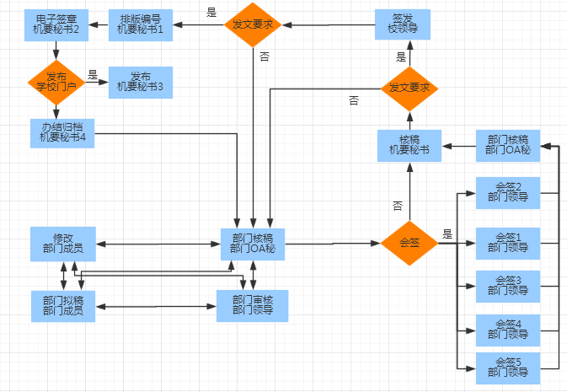

① 学校中层干部及以下职能部门、直属单位所有机关人员均可拟稿发文，若拟稿发起人为部门领导，则即可发给部门内部成员，亦可直接进入会签或发送至机要秘书。
② 文件在二级单位内部可自由流转（任何人可以发给任何人），流转的终结点为部门负责人审核；
③ 部门OA秘书根据部门负责人的意见，选择会签部门（会签部门个数不设限制），会签文件可在会签单位内部自由流转（任何人可以发给任何人），会签结束后文件流转到机要秘书核稿（每个部门会签完毕，均须告知发起部门的OA秘书）；
④ 机要秘书根据发文要求判断，发给领导秘书或退回至部门OA秘书；
⑤ 校领导对文件进行判断，可同意发文亦可退至拟稿发起部门的OA秘书；
⑥ 领导签发后，机要人员负责排版、签章、门户发布、办结/归档等工作；
⑦ 流程办结，签章文档自动发送至部门OA秘书，由部门OA秘书负责文件打印和部门存档工作，党政办公室不在提供文件打印服务。
- 学校发文表单：
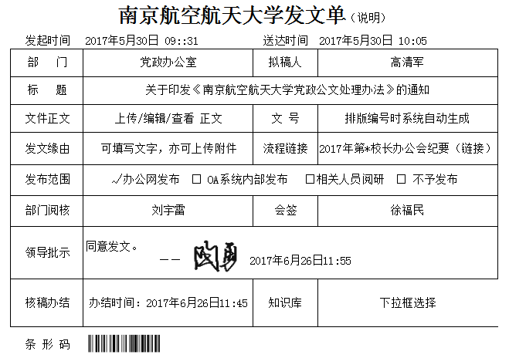

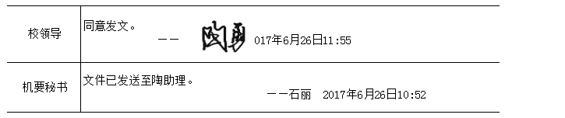

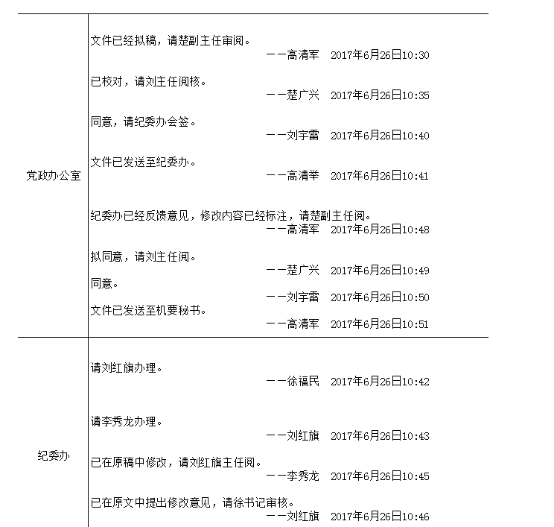



① 系统自动获取发起时间、送达时间、部门、拟稿人信息；
② 标题、文件发文缘由拟稿人填写，正文由拟稿人上传，流程链接、发布范围由部门OA秘书选取，部门其他人员可修改。
③ 领导批示、部门阅核、部门会签中流程痕迹按照同一角色、同一部门、时间先后顺序显示；
④ 文件自发起之时起，系统自动为发文单和文件配以唯一的条形码，用于PC端和APP端扫描查找文件（以下表单同本条，不再赘述）。
⑤ 表单标题后的“说明”链接发文使用说明（以下表单中的“说明”同本条，不再赘述）。流程链接选择后，在被选择流程表单下列出选择本流程的流程链接（以下表单中的“流程链接”同本条，不再赘述）

2.学校收文
（1）学校收文流程图：
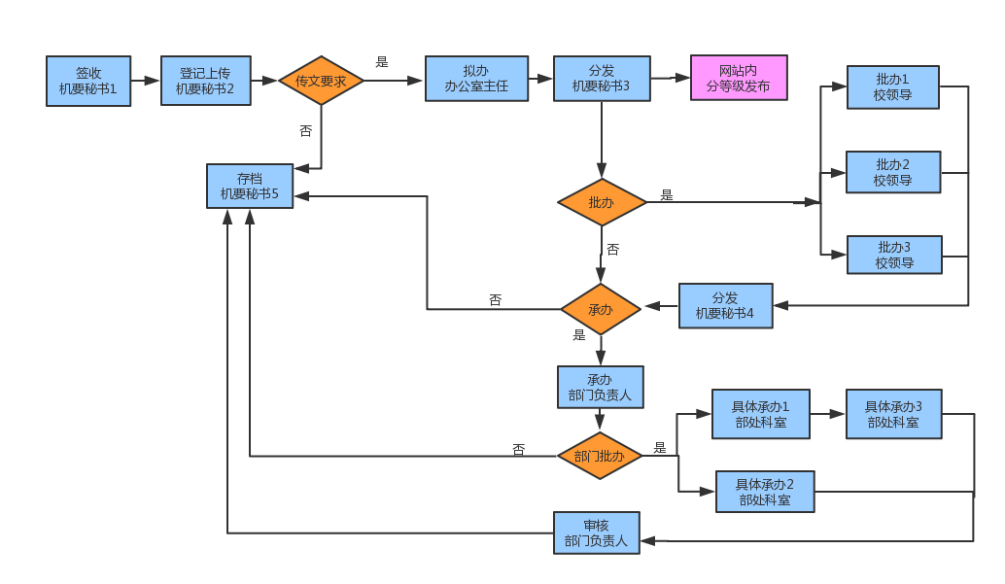
① 机要人员发起收文流程；
② 文件在二级单位内部可自由流转（任何人可以发给任何人），流转的终结点为部门领导；
③机要人员发给党政办主任；
④根据党政办主任拟办意见，机要人员分别进行网站内分等级发布、发送给承办单位、发送给校领导签批；
⑤校领导签批后，机要人员发送给各承办单位；
⑥承办单位办理结束后，机要秘书负责存档。

（2）学校收文表单：
南京航空航天大学收文单（说明）
发起时间 | 2017年6月7日 09::31 | 办结时间 | 2017年6月15日 16:12
收文时间 | 2017-6-7 | 收文来源 | 省教育厅
文 号 | 苏教办社政函[2017]7号 | 收文编号 | 系统自动生成
页 数 | 7页 | 登记人 | 系统自动获取
紧急程度 | 加急 | 办理期限 | 2017-6-20
标 题 | 关于开展全省高校思想政治理论课建设情况调研工作的通知
文件正文 | 上传/编辑/查看 正文 | 附件
拟办意见 | 请杭书记阅示。  刘宇雷 2017-06-07 14:58
领导批示 | 请宣传部牵头办理，相关部门和单位配合。    2017-06-07 16:18
办理结果 | 收到，按要求办理。  石勇 2017-06-15 16:12
备注
条 形 码 | 
① 系统自动获取收文时间、收文编号、登记人；
② 收文来源、标题、发文号由机要人员填写，正文、附件由机要人员上传，紧急程度、办理期限、备注由机要人员填写；
③拟办意见由党政办主任填写；
④领导批阅意见、部门办理结果按照同一角色、同一部门、时间先后顺序显示。
- 校内签批
（1）校内签批流程图：
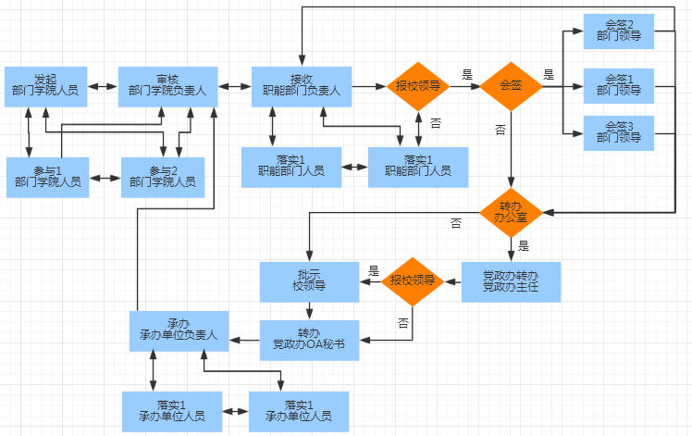

① 学校中层干部及以下的所有机关人员均可发起校内签批；
② 校内签批在二级单位内部可自由流转（任何人可以发给任何人），流转的终结点为部门负责人；
③ 发起校内签批部门的负责人选取报送的职能部门；
④ 校内签批可在接收部门内部自由流转（任何人可以发给任何人）；校内签批接收部门可以处理的，处理完毕由接收部门负责人反馈发起部门；
⑤ 校内签批事项涉及多部门的，由接收部门负责人发送给会签单位；若校内签批不需要校领导签发，会签后，反馈至接收部门负责人；若校内签批需校领导签发，由接收部门签署处理意见后，提交至党政办公室；
⑥ 党政办公室根据领导分工，呈报校领导，若校内签批事项无法确定呈报哪位校领导的，由党政办公室主任拟办；
⑦ 根据校领导的批示，由党政办公室流转校内签批至承办部门。承办部门处理完毕后，发送至接收部门，由接收部门负责反馈至发起部门；
⑧ 校内签批办结后，反馈至发起部门。
（2）校内签批表单：
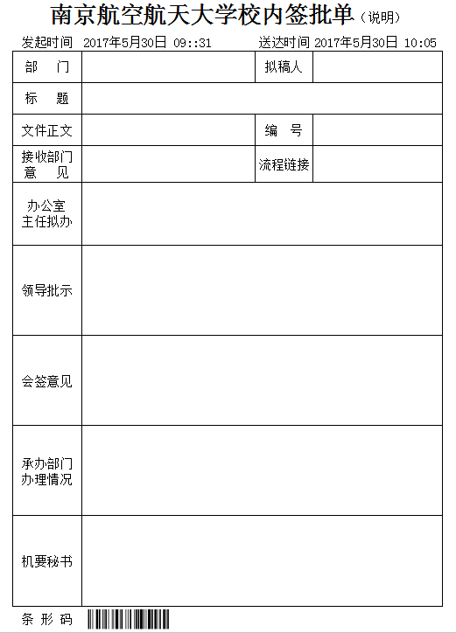

① 系统自动获取发起时间、送达时间、部门、拟稿人信息，自动生成编号；
② 标题由拟稿人填写，正文由拟稿人上传；
③ 接收部门意见由接收部门负责人填写，流程链接与接收由部门负责人选取；
④ 办公室主任拟办由办公室主任填写（仅部门无法确定呈送校领导时，出现此项）
⑤ 领导批示、会签意见、承办部门办理情况、机要秘书转办中的意见按照同一角色、同一部门、时间先后顺序显示。

4.两会管理
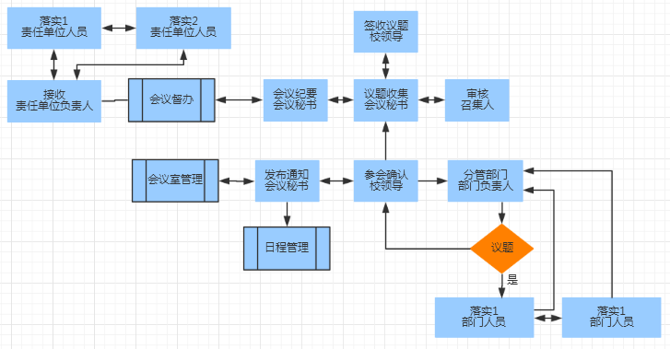
（1）两会管理流程图：

① 党委常委会秘书负责发起常委会会议管理；校长办公会负责发起校长办公会会议管理；
② 会议秘书选择参会人员、会议时间、地点，发起会议通知；参会人员收到会议通知后，反馈参会情况，反馈结果告知分管部门和联系秘书；
③ 部门负责人反馈有无议题，若有议题，部门负责人可将该流程布置给部门的任何人员，任何人员又可以发给部门任何人员，由部门负责人确定议题材料，并上报至分管校领导；
④ 分管校领导确认材料后，发送至会议秘书（若不满意可退回提交部门）；
⑤ 会议秘书汇总整理议题，形成议题表和议题材料，呈送会议主持人；
⑥ 会议主持人确认后，会议秘书将会议材料发送给参会人员；
⑦ 会议结束后，会议秘书上传会议纪要，并根据会议纪要填写会议督办单，发送至承办单位；
⑧ 会议秘书可在会议材料发送至参会人员之前，更改会议时间、地点，更改情况发送至参会人员，并请参会人员再次确认。
⑨ 数据写入学校周日程、会议室管理和参会人员个人日程中。

（2）两会管理单：
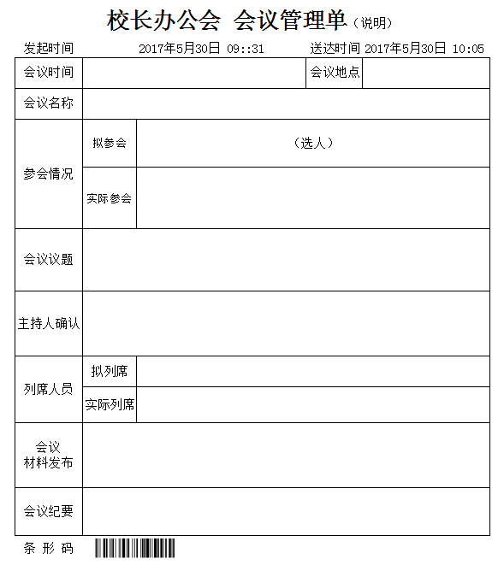

① 系统自动获取发起时间、送达时间，自动生成编号；
② 会议时间、会议地点、会议名称、拟参会人员由会议秘书填写；
③ 实际参会人员、会议议题根据反馈情况，系统自动生成；拟列席人员由提交会议议题的部门领导选取；
④ 会议议题由系统自动获取，在会议主持人确定前，校领导仅能看到分管部门上传的议题，列些人员仅能查看其需要列席议题。会议主持人确定议题后，校领导可查看所有议题，列席人员仅能查看其列席事项的议题；
⑤ 会议材料由会议秘书发布。同时提醒校领导开始时间、地点等。校领导可查看所有材料，列席人员仅能查看其列席事项的材料；
⑥ 会议纪要由会议秘书发布，由会议主持人签发。会议纪要发布由发文流程完成，发文单中的“流程链接”由会议秘书填写。会议纪要签发后，会议单中自动获取纪要链接，会议进入会议督办流程。

5.督办管理
（1）督办管理流程图：
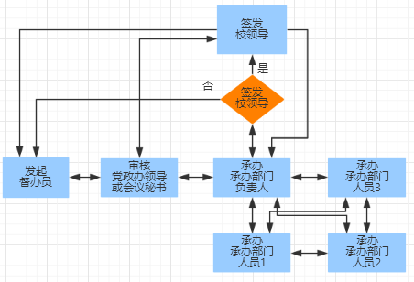

① 督办由督办科或两会秘书发起，并选择是否最终由校领导签批；
② 会议秘书发起的督办，由会议秘书直接发送至承办单位负责人，由督办科发起的督办，经党政办领导审核通过后，发至承办单位负责人；
③ 督办事项可在承办单位内部自由流转（任何一个人可以发给任何一个人），最终由承办单位负责人呈送校领导签批，或反馈至督办发起人；
④ 会议督办由督办发起人办结存档；
⑤ 由协助单位参与的督办事项，由牵头单位负责发起工作协助流程。

（2）督办管理单：
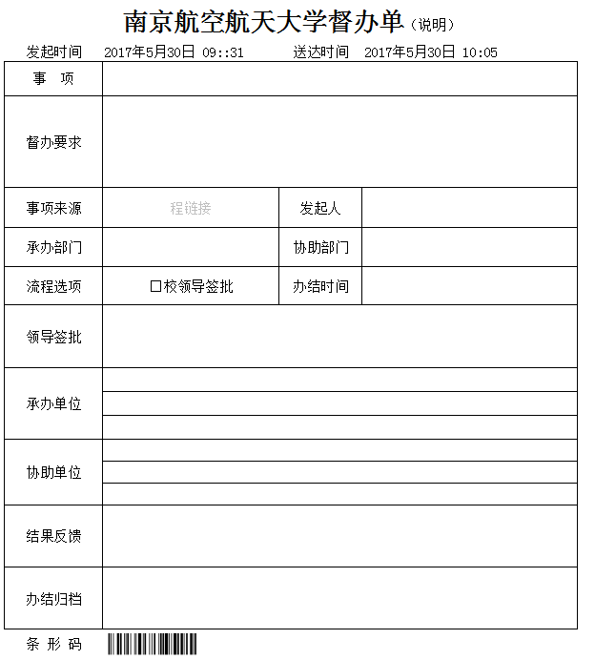
① 系统自动获取发起时间、送达时间、发起人，自动生成编号；
② 事项、督办要求、事项来源（可填写，可选流程）由督办发起人填写，承办部门、协助部门、流程选项、办结时间由督办发起人选择；
③ 若流程选项选择校领导签批，表单中出现“领导签批”，若无则不显示。
④ 承办单位可将督办事项进行分阶段划分。事项完成时间不可超过“办结时间”；
⑤ 协办单位相应操作同承办单位；
⑥ 事项由承办单位负责人反馈后，反馈结果显示在“结果反馈”中。

6.部门协调
（1）部门协作流程图：
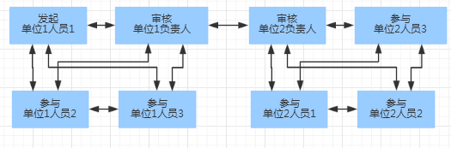
① 部门协调可由任何部门的任何人发起，最终由部门负责人审核发出；
② 接收部门负责人收到事项后，可发给本部门的任何人，任何人又可发给本部门的任何人，最终由部门负责人审核反馈；
③ 接收部门负责人反馈，即为接收部门办结存档；
④ 发起部门收到接收部门的反馈后，由部门负责人办结即为存档。
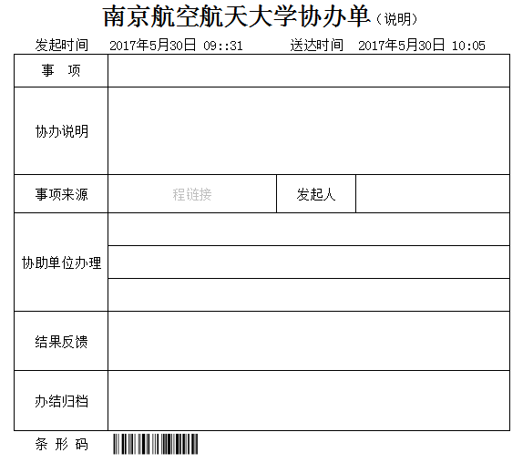
（2）部门协调管理单：

① 系统自动获取发起时间、送达时间、发起人，自动生成编号；
② 事项、协办说明、事项来源（可填写，可选流程）由发起人填写；
③ 协办单位可对事项进行阶段划分。鼠标放在每个阶段标题上，自动展开显示该阶段详细信息；
④ 结果反馈显示接收部门负责人的反馈；
⑤ 办结归档显示办结归档的时间。

7.请假/出差
（1）请假/出差流程图：
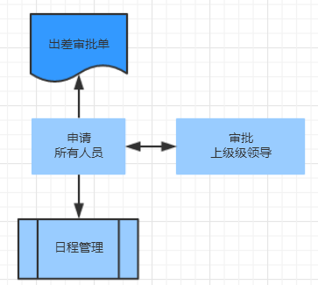
① 学校教职工均可发起请假/出差；
② 请假/出差由发起人的上级领导审批；
③ 审批通过后，请假/出差信息写入发起人个人日程；
④ 请假/出差结束后，请假/出差发起人销假，如需出差审批单，点击出差审批单填写报销事项，即可打印出差审批单。
（此环节留有与财务处对接的接口，后期可实现财务部门通过二维码调取审批单）
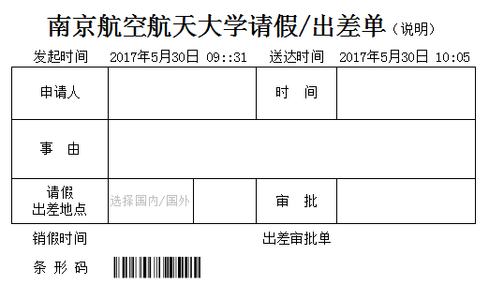
（2）请假/出差单：

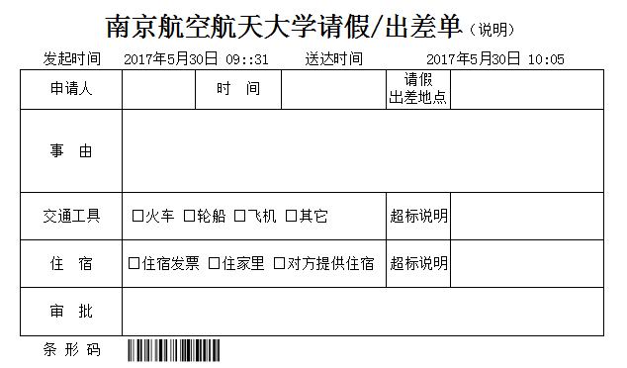
① 系统自动获取发起时间、送达时间、申请人，自动生成编号；
② 时间、事由、地点由发起人填写，审批由发起人上一级领导填写；
③ 销假时间要大于请假时间，如无需出差审批单，点击销假即可；如需要出差审批单，点击出差审批单，填写交通工具、住宿以及超标情况说明，即可打印。

8.领导邀请
（1）领导邀请流程图：
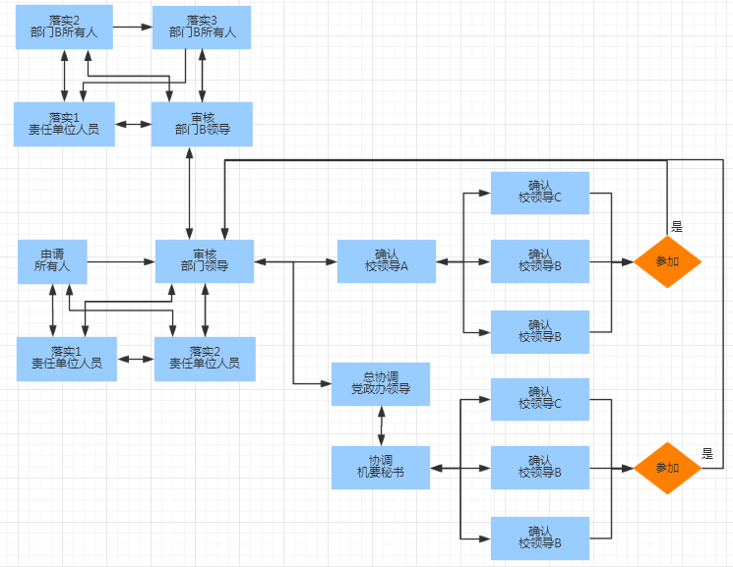

① 领导邀请可由任何部门的任何人发起，最终由部门负责人审核发出；
② 接收部门负责人收到事项后，可发给本部门的任何人，任何人又可发给本部门的任何人，最终由部门负责人审核反馈；如无校领导，接收部门负责人反馈，即为接收部门办结存档；发起部门收到接收部门的反馈后，由部门负责人办结即为存档；
③ 如邀请校领导，部门负责人审核后发至校领导。如领导A参加，信息反馈给部门负责人，信息写入校领导A个人日程安排，部门责任办结即存档；如校领导A参加无法参加，由校领导A协调一位校领导B或C或D参加，确定参加校领导人选后，信息写入参加活动的校领导个人日程安排；
④ 若经过校领导协调，无校领导参加且须由校领导参加的活动，可请党政办协助协调。党政办领导批阅后，由纪要秘书协助协调，确定参加校领导人选后，信息写入参加活动的校领导个人日程安排。

（2）邀请管理单：
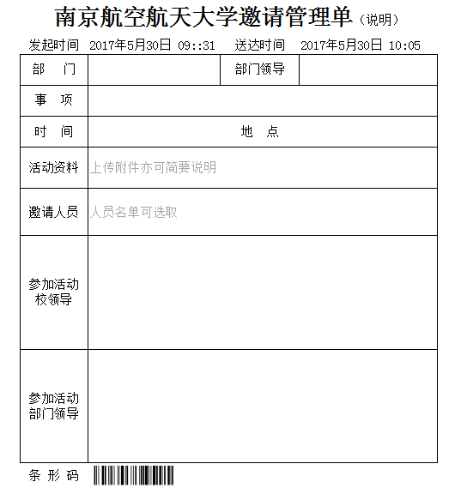

① 系统自动获取发起时间、送达时间、部门、部门领导，自动生成编号；
② 事项、时间、地点、活动材料由发起人填写或上传，邀请人员由部门负责人选取；
③ 若有受邀人员中含校领导，系统表单自动添加“参加活动校领导”字段，如未邀请校领导，“参加活动校领导”字段不出现；校领导确认后，显示参加活动的校领导名单；
④ “参加活动部门领导”显示参加活动的部门领导名单。

9.信息/意见征集管理
（1）信息/意见征集流程图：
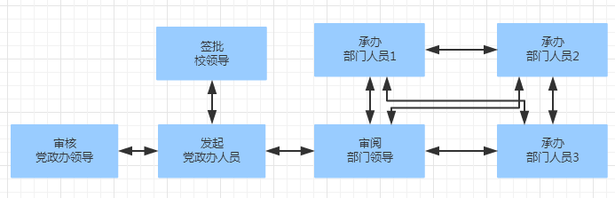
① 信息/意见征集由党政办发起，经党政办领导审核后，由发起人发给校领导或下发到各二级单位；
② 表单在二级单位可自由流转（部门领导审核报送），部门领导可以同时下发给部门的多个人，即一项工作多人处理。
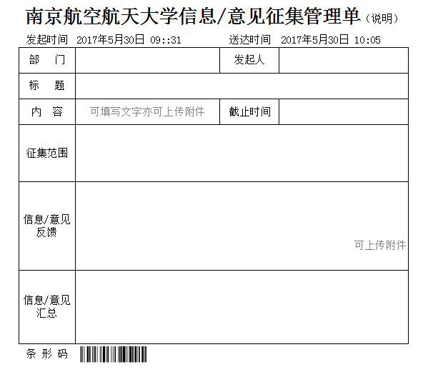
（2）信息/意见征集管理单：
① 系统自动获取发起时间、送达时间、部门、发起人，自动生成编号；
② 标题、内容、截止时间由发起人填写，征集范围由发起人选取；
③ 信息/意见反馈：反馈用户仅能看到本人或本部门填写的反馈情况；
④ 信息/意见汇总：仅仅出现在发起人和办公室领导页面。

10.专项工作管理

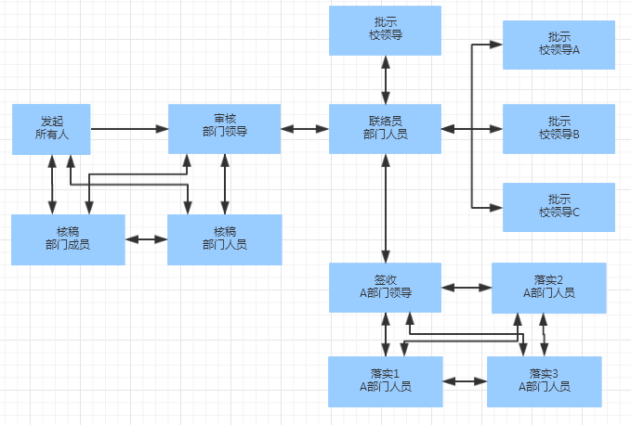
（1）专项工作流程图：

① 专项工作流程由党政办发起，流程可在党政办内部自由流转，经党政办领导审核，由党政办联络员负责流程流转；
② 若需要校领导审批，由党政办联络员根据党政办领导的批阅意见，发给相应的校领导审批；
③ 党政办联络员根据校领导、党政办领导和工作内容，进行下一步流转；
④ 流程可发给多个校领导，同时可发给多个部门。每个校领导、每个部门反馈（参加或不参加以及留言）后，均须告知联络员；
⑤ 所有流程完毕后，党政办联络员负责办结该流程，生成专项工作落实表。

（2）专项工作管理单：
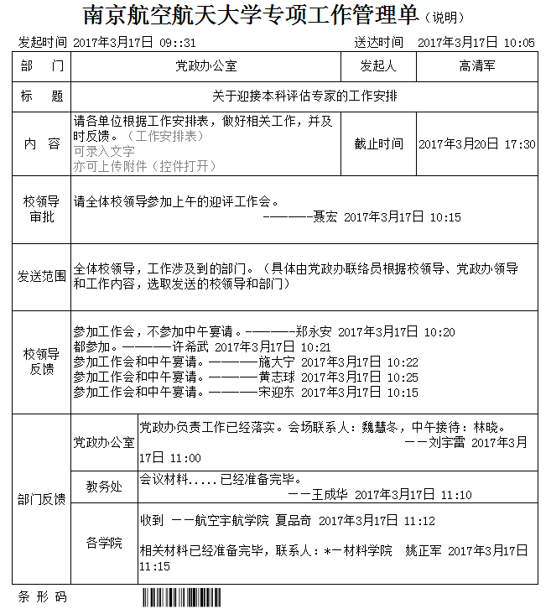

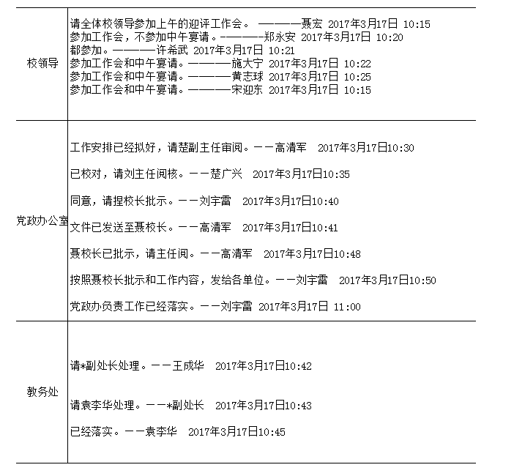

① 系统自动获取发起时间、送达时间、部门、发起人，自动生成编号；
② 标题、内容、截止时间由发起人填写，发送范围由发起人选取；
③ 校领导反馈：显示校领导反馈情况；
④ 部门反馈：分部门显示反馈情况；
⑤ 流程痕迹按照校领导、党政办公室、其他各部门依次显示。

11.日程管理
（1）日程管理流程图：
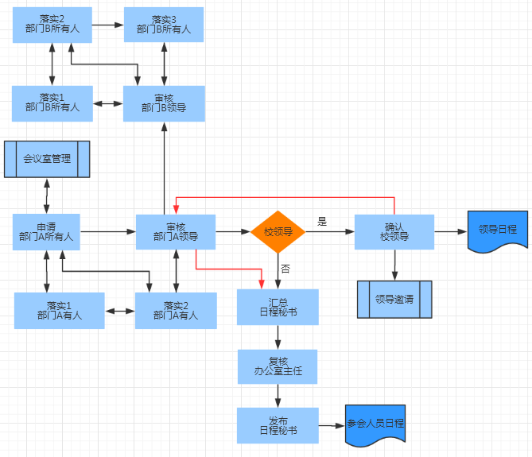
① 学校中层干部及以下的职能部门、直属单位所有机关人员均可发起；
② 日程在二级单位内部可自由流转（任何人可以发给任何人），流转的部门终结点为部门领导审核；
③ 部门领导判断日程活动是否需要校领导参加以及参加的部门。若领导无法参加，需要协调其他校领导参加的，进入领导邀请流程；
④ 日程汇总由日程秘书负责，经办公室主任确认后发布，相关信息写入参会人员日程。

（2）日程管理单：
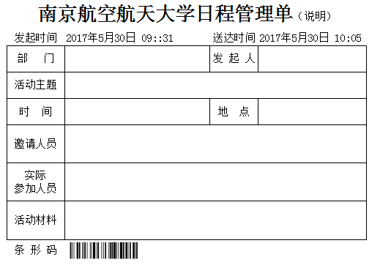
① 系统自动获取发起时间、送达时间、部门、发起人，自动生成编号；
② 活动主题、时间、地点、邀请人员由发起人填写，实际参加人员由反馈结果确定；
③ “活动材料”可由部门的任何人上传附件或填写文字。

12.用印管理
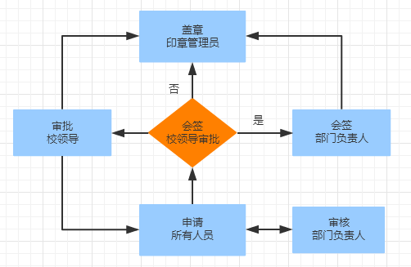
（1）用印管理流程图：
① 学校中层干部及以下职能部门、直属单位、学院所有机关人员/教师均可发起；
② 根据用印事由选择用印类型，系统自动选择是否需会签或校领导审批；
③ 会签或校领导审批结束后，表单直接到印章管理员。

（2）用印管理单：
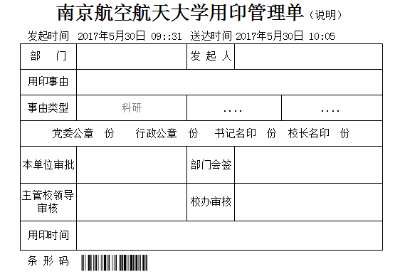
① 系统自动获取发起时间、送达时间、部门、发起人，自动生成编号；
② 用印事由、各印章数量由发起人填写；
③ 根据用印事由选择用印类型，决定是否需要会签或校领导审批；
④ 印章管理员扫描条形码，调出用印管理单，用印完毕由印章管理办结归档，归档后的用印管理单不作为再次用印凭证。

13.会议室管理
（1）会议室管理流程图：

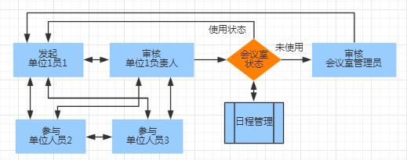

① 学校中层干部及以下的职能部门、直属单位所有机关人员均可发起；
② 会议室流程单在二级单位内部可自由流转（任何人可以发给任何人），流转的部门终结点为部门领导审核；
③ 发起人在发起会议管理时候，系统自动审核其选取会议室的使用状态，若会议室正在使用中，则发起人无法选取该会议室；
④ 会议室管理单在发送至会议室管理员之前，再次审核会议室状态，若会议室未使用，由部门负责人发送至会议室管理员。会议室管理员可根据学校活动安排调整会议室，若取消已审核的会议室管理单，则告知申请单位。

（2）会议室管理单：
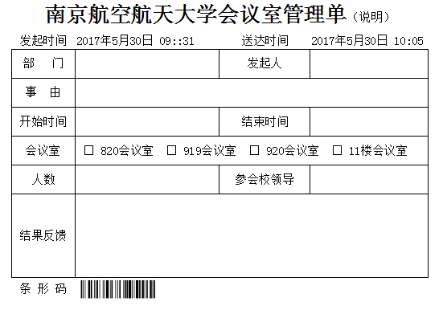

① 系统自动获取发起时间、送达时间、部门、发起人，自动生成编号；
② 事由、人数由发起人填写，开始时间、结束时间、会议室、参会校领导由发起人或部门领导选取；
③ 反馈结果显示申请结果。

14.值班管理
（1）值班管理流程图：
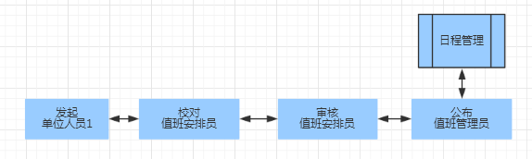

① 学校中层干部及以下的职能部门、直属单位所有机关人员均可发起；
② 一般而言由科员发起，经科长（部门综合科、学院办公室主任）校对，部门负责人审核，最终由学校直观管理员公布；
③ 数据写入值班人员个人日程。
（2）值班管理单：
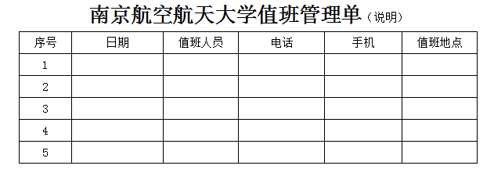

① 学校值班管理员负责学校值班管理，填写值班日期；
② 值班报备人员仅需从值班人员和值班地点下拉菜单中选取本单位人员和值班地点即可，电话、手机自动获。

八、业务流程关联
1.业务流程纵向关联
业务流程纵向关联是贯彻“项目终结”体系的核心，各业务流程之间的纵向关联，也是学校工作从工作背景、领导批示、具体落实、知识积累的重要途径。各业务流程表单通过调取“流程链接”（一个亦可多个），链接到相关流程。用户鼠标放置在“流程链接”标题上面，显示流程联系相关信息。被选取的流程的表单下方，显示选取次流程链接的链接。显示方式同上。
- 业务流程横向关联
业务流程的横向链接主要是指各业务流程数据信息的读取、写入与综合显示。“两会管理”与“会议室管理”数据共享，“两会管理”的会议室要求自动写入“会议室管理”，并可根据“会议室管理”数据判断“两会管理”对会议室的要求，“空闲”或者“可用”。“请假出差”、“领导邀请”、“日程管理”数据共享。发起“领导邀请”时，根据领导是否请假，反馈相应的信息；“请假出差”、“值班管理”和“领导邀请”产生的数据写入相应人员的日程中。
- 业务流程统计分析
系统要实现各业务流程的分析，包括但不限于流程数量、流程各节点用时以及历史数据的对比分析等，以便优化业务流程和文件数量控制预警。

九、“校院/部”两级OA体制
学院/部门可借助学校办公自动化系统实现本单位的自动化办公。OA系统中部门/学院层面具有学校层面的所有业务流程，流程设计、流程关联和权限设置仿照学校层面设计。业务流程和表单的设置由学院/部门的OA秘书完成。学院/部门作为系统的二级单位，拥有自己的门户（含知识门户）、发文单据、收文单据。具体要求待设计时提出。

十、学校知识信息资源管理库

1.建立统一的知识库
建立学校关于公文、经验、文档、工作指南、校内制度等知识库。要求可按照组织结构、部门职能、岗位角色职能、教职工作属性建立不同类型的知识库目录。目录层级至少9级以上，满足学校对知识文档的分类管理需求。每一个文档目录都要求可以设定权限及功能，使得每个知识目录下面的文档都遵循该目录设定的权限，同时可设置单篇的知识文档的权限，要求满足知识文档的查看、复制、移动、下载、打印、锁定、编辑、删除、归档等操作权限。满足学校教职工的个性化需求。

2.建立知识积累路径
知识积累源于日常工作，系统需具备以下积累途径。
①可在知识文档中，直接新建知识文件，支持在线编辑，支持Office、Wps、HTML等编辑格式，系统可自动调取本地办公软件格式，使在线操作环境和直接使用Office、wps等办公软件保持一致，方便教职工快速适应系统。
②系统要求在日常流程运转过程中、公文流转过程中、内部沟通协作过程中、计划日程安排时、内外部邮件来往沟通中、与异构系统的文件交换时产生的附件、文档、资料等文件，在所有的业务工作归档时，可自动将附件、文档、资料等文件自动归档到对应的知识目录中。实现在过程中，自动将产生的资料分门别类的存储到对应的知识库中。

3.建立教职工知识门户中心
（1）建立教职工知识门户中心，知识门户作为最主要的知识推送途径，使得各种知识可以按照个人所在岗位、所作事务、所处场景，自动进行推送；与此同时，也给教职工最简便的知识查询入口。
（2）个人文档管理
①可以自己定义个人知识文档的目录，内容以及结构形式；
②可以实现随时随地增加个人知识文档；
③可以设置文档的查看权限，对文档内容可部分隐藏；
④可将自己个人共享文档给其他同事看，他们也可以有权限对你的文档进行修改，或者批注；
⑤可以对个人文档进行移动，复制等操作，使得文档编排的更加合理；
⑥各种文件夹，应能根据文档的重要程度、保密程度和相关业务内容，授权不同的人以不同的方式进行共享；（如文件的读、写、打印、下载等权限控制及文件夹的添加、更名、删除等）；
⑦系统应提供各种在线编辑工具，方便使用者在线编辑Office\WPS 文档等功能，还应该可以针对自己关心的内容进行文档订阅，及时了解集团内部和外部的各种专业信息。

4.建立搜索引擎
系统应具备两种搜索模式：全文搜索和条件搜索。
（1）全文搜索
①全文搜索类似百度搜索，输入关键字可进行模糊查询。搜索的内容可分为标题和正文含关键字的部分内容。便于教职工更多获取要查询的信息。
②同时全文搜索要求支持按类别搜索，如搜公文类的知识，搜流程类的知识等，可根据学校要求，自定义添加搜索类别。同时系统应具备自动记录所有教职工经常搜索的热词和本人经常搜索的热词，并在系统中直接显示。
③全文搜索的排序应支持按时间排序和按相关度排序，教职工可根据查询喜好，自定义选择搜索模式。
（2）条件搜索
系统后台可设置条件搜索字段，教职工可根据条件搜索字段，输入相应内容，快速查询要搜索的文档。

5.建立知识分享共享体系
建立学校知识分享共享体系，通过知识推送、订阅、收藏充分利用知识辅助到工作中。
（1）建立知识推送机制，一是学校层面希望推送给教职工查看的信息，可通过PC端和手机端实现知识推送。二是教职工可根据自己的喜好，订阅相关的信息，并实现手机端和PC端知识推送。
（2）教职工对感兴趣的文档，可将其搜藏或存放到虚拟目录中，便于以后重复快速查找。

6.建立知识排名机制
知识排名可支持多种维度，包括阅读排名、下载排名、评分排名等。排名数据由系统自动记录。

7.建立问答机制
建立学校问答知识库，类似百度知道的功能。提问者通过提问方式，可在线获取回答者的答复，回答者可获取相应的积分奖励。未来搜索同类型的问题，可直接在系统中查询到。

8.具备一定的数据分析功能
系统应支持多维度知识数据分析，可按类型、部门、处理情况等进行多维度的统计分析，并支持形成柱状图、饼状图等，并可形成excel报表，可支持导出功能。

9.建立知识权限管控体系
需在保证安全、机密的基础上开放知识共享，可以根据岗位、角色、职级进行文档的权限设置，同时还可以控制到所有文档的下载、打印、编辑、查看等权限；后台管理员可以定义和设置知识查阅权限，知识发布权限，知识审核权限。

项目管理的十大理念：服从全局、统筹协调、人力资本、文化致胜、标准化建设、经济评价、善用咨询、风险管理、阳光运作、四大成果（创造品牌、创造效益、培养人才、培育协力队伍）等理念。

